El impuesto desconocido para la mayoría de los inquilinos: el ITP en el alquiler
En el sistema tributario español hay un pequeño impuesto prácticamente desconocido para los ciudadanos: el impuesto de transmisiones patrimoniales (ITP) en el alquiler de viviendas y que paga el inquilino. ¿Pero el itp no se paga sólo cuando se compra? pues no, también en el alquiler y es tan desconocido que apenas se paga y las comunidades autónomas tampoco lo reclaman. Sin embargo, existe y se contempla en la regulación del ITP.
La principal pregunta que surge es por qué se paga en el alquiler de la vivienda un impuesto que generalmente se habla sólo de él cuando se compra una vivienda. Ramón falcón de tella, catedrático de derecho financiero de la universidad complutense, explica que el alquiler también se considera una adquisición onerosa, como lo es la compra. “El inquilino adquiere un derecho a usar la vivienda por un período determinado a cambio de un precio, por tanto es una adquisición onerosa (TPO)”, señala. De hecho, así está regulado en la ley sobre transmisiones patrimoniales y actos jurídicos documentados.
Por tanto, este impuesto no se paga por transmisión, pese al nombre, sino por cualquier adquisición de cualquier bien o derecho, como puede ser el derecho de uso de la vivienda por parte del arrendatario. El abono de este tributo se ha de hacer efectivo en los 30 días hábiles posteriores a la firma del contrato de arrendamiento y por toda la duración del contrato (y no cada año). Sólo se pagaría cada año si va prorrogándose de año en año.
¿Por qué apenas se paga este tributo y tampoco se exige?
Ramón falcón asegura que este desconocimiento se debe a que “los alquileres de vivienda a menudo no se declaran” y también a que “las comunidades autónomas no controlan mucho estos pagos, porque es poco dinero y no les sale rentable"
De hecho, basta darse una vuelta por la página web de las diferentes comunidades autónomas (por ser las que recaudan este impuesto) para ver la escasa información que facilitan al respecto. Por ejemplo, la junta de Andalucía sólo dice en una frase en su portal de vivienda que el papel timbrado para abonar el ITP se puede comprar en los estancos. En el portal de vivienda de la comunidad de Madrid se amplía algo más esta información al señalar que el impuesto se abona por la constitución de un contrato de arrendamiento y que lo debe de abonar el inquilino
¿De cuánto dinero se trata?
En la ley que regula el itp se contempla una escala de precios que se aplica a nivel nacional aunque al ser un tributo cedido a las comunidades autónomas, cada una de ellas es libre de fijar el tipo que quiera. Sin embargo, desde la consejería de hacienda de la comunidad de Madrid aseguran que en general las autonomías recurren a la escala de precios fijada por ley en el artículo 12 del real decreto legislativo 1/1993
A continuación mostramos la escala de gravamen. En la columna de la izquierda se encuentran los baremos de precios de alquiler del contrato total y a la derecha la tarifa que hay que aplicar
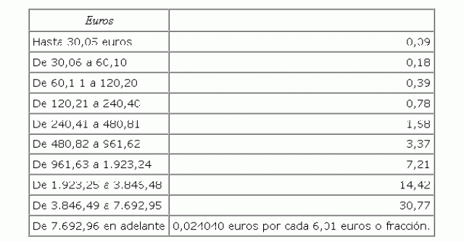
Por ejemplo, ¿cuánto hay que pagar de itp en un alquiler de 850 euros al mes?

Para saberlo:
1) hay que tomar como importe de base el alquiler de todo un año (850 x 12 = 10.200 euros)
2) ese resultado hay que multiplicarlo por los años que dure el arrendamiento. Pongamos que cinco años (10.200 x5 años = 51.000 euros)
3) según la tabla, al ser un importe superior a 7.692,96 euros, hay que aplicar un coeficiente de 0,024040 euros por cada 6,01 euros o fracción. Por tanto, ((51.000 euros x 0,024)/6,01 = 204 euros)
El importe a pagar por este alquiler sería de 204 euros. Además, si el contrato de 5 años del ejemplo se fuera prorrogando automáticamente por un año, en cada prórroga habría que pagar 40,80 euros adicionales
Y ¿cómo y dónde se paga este impuesto?
Es posible adquirir el modelo timbrado de contrato de arrendamiento en los estancos y si no en las delegaciones de hacienda. Se trata de cumplimentar el correspondiente impreso, modelo 600, de la misma forma que la establecida para la compraventa de vivienda usada. El papel timbrado también se puede conseguir en las delegaciones de hacienda, que es donde debe abonarse el tributo
¿En qué casos no se paga el itp en los arrendamientos?
Este impuesto no se paga cuando el inquilino es una empresa o un profesional, es decir cuando se trata del alquiler de un local de negocios o de una vivienda usada como oficina o despacho, según recalca falcón. En el caso de que se trate de un alquiler con distinto uso al de vivienda, se aplica el iva, que es incompatible con el itp y que lo paga el propietario pero lo repercute sobre el inquilino.

